Моделирование дозного распределения рентгеновского брахитерапевтического аппарата
Бахтиозин Рустам Булатович
Студент
Московский государственный университет имени М.В.Ломоносова, физический факультет, Москва, Россия
E-mail: rb.bakhtiozin@physics.msu.ru
В последние годы стал развиваться новый метод брахитерапии, в котором рентгеновское тормозное излучение возникает в результате взаимодействия направленного пучка электронов с энергией порядка 50 кэВ с атомами мишени. Преимущества электронной брахитерапии заключаются в возможностях изменения напряжения, подающегося на источник электронов, что позволяет модулировать по интенсивности дозу, поглощенную в опухоли, а также уменьшить дозу облучения медицинского персонала.[2] Для точного планирования лечения необходимо знать дозное распределение источника.
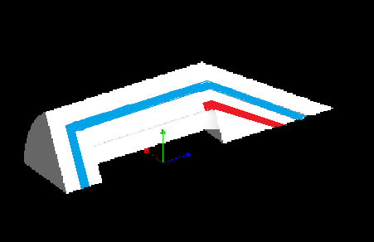
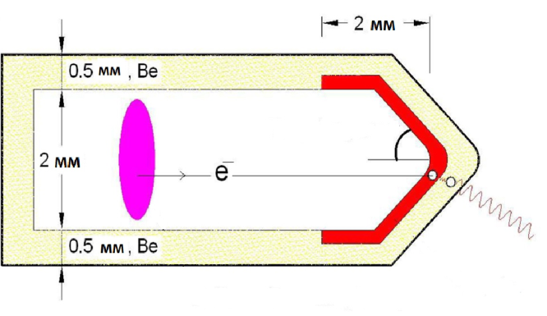
В данной работе моделируется распределение поглощенной дозы в цилиндрическом водном фантоме от аппарата для электронной брахитерапии. Построение геометрии прибора и расчеты производились при помощи программного обеспечения Geant4. Моделирование выполнено для аппарата, разработанного компанией Xoft, Inc. и описанного в [1]. На рис. 1 представлена схема аппарата и модель созданная в Geant4.
Рис.1
Вид сбоку на внутреннюю часть установки и вырез установки в 60°

В работе производился подсчет поглощенной дозы в водном цилиндрическом фантоме. Длина фантома 44мм, а радиус 20мм. Фантом был разделен на ячейки по оси z с шагом dz=2мм и вдоль радиуса цилиндра r с шагом dr=0,5мм. При помощи Geant4 была рассчитана энергия потерянная частицами в каждой ячейке, поглощенная доза в свою очередь была рассчитана на основании полученной энергии с учетом массы ячеек.
Результаты исследования представлены на рисунке 3 в виде зависимости нормированной поглощенной дозы от расстояния от осей r и z.
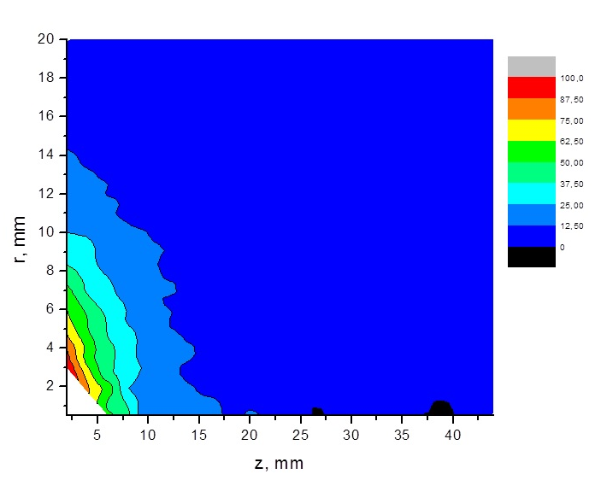
Рис.3
Дозное распределение

Литература
- Croce O., Hachem S., Franchisseur E., Marcie S., Gerard J., Bordy J. Contact radiotherapy using a 50 kV X-ray system: Evaluation of relative dose distribution with the Monte Carlo code PENELOPE and comparison with measurements. Radiation Physics and Chemistry 81 (2012) 609–617.
- Safigholi H., Faghihi R., Karimi S.J., Meigooni A.S. Characteristics of miniature electronic brachytherapy x-ray sources based on TG-43U1 formalism using Monte Carlo simulation techniques. Medical Physics, Vol. 39, No. 4, April 2012.

